**实验15：职责链模式**

**[实验任务一]：财务审批**

设计思路：用不同的角色分别接口Leader，由于Leader是自关联的，所以每个角色都可以有有个Leader，在本请求函数中权限不足时，就可以执行向上请求。

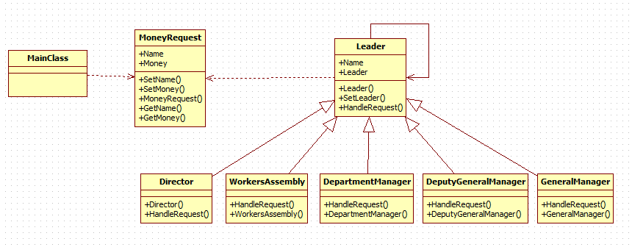

运行结果：

